|  |
| --- |
| http://www.becas.sep.gob.mx/images/logo.png  TECNOLÓGICO NACIONAL DE MÉXICO  Instituto Tecnológico de Chihuahua II |
| Scroll X & Y |
| Barra de Scroll arriba y abajo en la aplicación (x&y) |
|  |
|  |
| 19 de Octubre de 2016  Unidad II  José Eduardo Navarrete Alanis  No. Control 12550517  Aplicaciones web para dispositivos móviles |
|  |

Contenido

Introducción 3

Desarrollo 3

Paso 1.- 3

Paso 2.- 3

Paso 3.- 3

Paso 4.- 4

Paso 5.- 4

Conclusión. 4

# Introducción

El Scroll se utiliza para poder navegar dentro de las páginas, en este caso la navegación será en una imagen.

# Desarrollo

## Paso 1.-

Abrimos una terminal y tecleamos el siguiente comando.



## Paso 2.-

Creamos un proyecto con el siguiente comando, el cual nos creara un proyecto en blanco solo con los plugins necesarios para la posterior ejecución.

$ ionic start ScrollX&Y blank

## Paso 3.-

Con un editor de texto (Brackets) abrimos la carpeta que contiene todos los archivos de nuestro proyecto anteriormente creado.

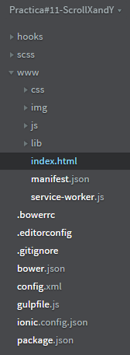

## Paso 4.-

Abrimos nuestro index y verificamos que están correctos todos los scripts que necesitamos para poder usar nuestra aplicación

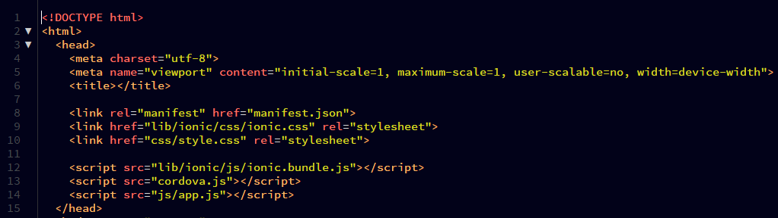

## Paso 5.-

Se abrió el archivo llamado index en el cual dentro del body se crea un “ion-scroll” el cual funciona para colocar barras de navegación dentro de los elementos. Se indica los sentidos en los que se moverá “X y Y”, también el tamaño que tendrá el espacio del scroll “500px”. Este tamaño se aplicara a un mapa obtenido de internet.

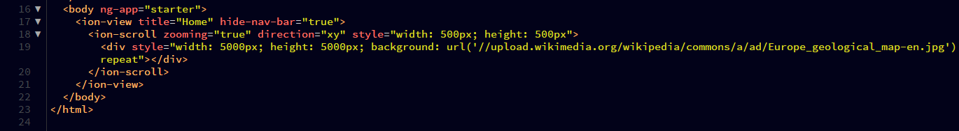

# 

# Conclusión.

Las barras de navegación son usadas normalmente en páginas para móviles debido al tamaño reducido de la pantalla. Tenga en cuenta que es importante para establecer la altura del cuadro de desplazamiento, así como la altura del contenido interno para permitir el desplazamiento. Esto hace que sea posible tener un control total sobre las áreas de desplazamiento.

Si sólo desea tener un área de desplazamiento del Centro de contenido, utilice ionContenten su lugar.

